บทที่ 4
ผลการทดสอบระบบ

ในบทนี้จะเป็นนำเสนอผลการทดสอบระบบในการตรวจจับจุด Blob จากภาพวิดีโอไปจนถึงการนำไฟล์ข้อมูลการเคลื่อนไหว CSM มาสร้างการเคลื่อนไหวให้กับตัวละคร พร้อมสรุปผลในแต่ละหัวข้อ โดยการทดสอบในส่วนนี้ทั้งหมด ได้ทำการบันทึกการเคลื่อนไหวโดยการ simulate ด้วย โปรแกรม 3D Studio Max ออกมาเป็นไฟล์ AVI เพื่อนำมาใช้ประมวลผลต่อไป

4.1 การตรวจจับ ติดตาม และแยกจุด Blob

การทดสอบนี้เป็นการทดสอบการตรวจจับเพื่อหาตำแหน่งของจุด Blob จากภาพวิดีโอของกล้องทั้ง 4 กล้อง ว่าระบบสามารถทำงานได้ตามที่ออกแบบไว้หรือไม่และได้ผลเป็นเช่นไร โดยการบันทึกภาพวิดีโอการเคลื่อนไหวของตัวละครในลักษณะท่าทางแบบต่างๆ จากนั้นนำมาให้โปรแกรมทำการวิเคราะห์การเคลื่อนไหว โดยทำการตรวจจับและติดตามจุด Blob ผลการทดสอบจะรวมถึงการประมวลผลภาพ การตรวจจับตำแหน่งจุด Blob และการติดตามจุด Blob

4.1.1 การตรวจจับตำแหน่งจุด Blob ในท่าเริ่มต้น

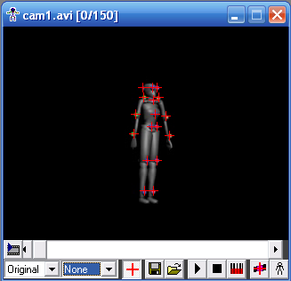

รูปที่ 4.1 การตรวจจับตำแหน่งจุด Blob ในท่าเริ่ม
ในเฟรมแรกผู้ใช้จะต้องทำการกำหนดตำแหน่งของจุด Blob ทุกจุด เพื่อใช้เป็นตำแหน่งเริ่มต้นในการติดตาม แต่เพื่อความสะดวก โปรแกรมสามารถที่จะตรวจจับตำแหน่งให้เองได้ แต่จะต้องอยู่ในท่าทางที่กำหนดคือยืนตรงแขนแนบชิดลำตัวดังรูปที่ 4.1 ซึ่งโปรแกรมสามารถตรวจจับได้อย่างถูกต้องแม่นยำ

4.1.2 การประมวลผลภาพเพื่อหาตำแหน่ง

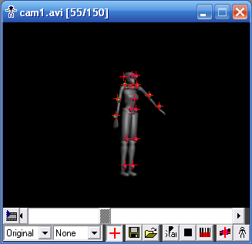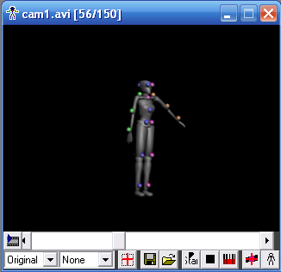
(ก) (ข)

รูปที่ 4.2 (ก) แสดงตำแหน่งจุด Blob ที่ตรวจจับได้ในเฟรมที่ 55
(ข) แสดงภาพที่ต้องตรวจจับในเฟรมที่ 56

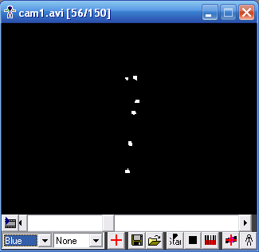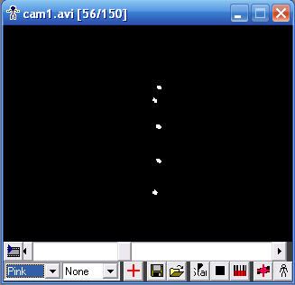
(ก) (ข)

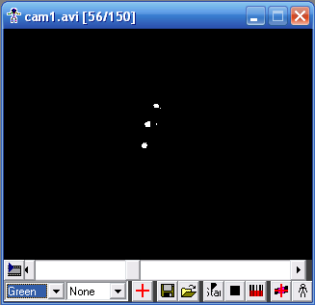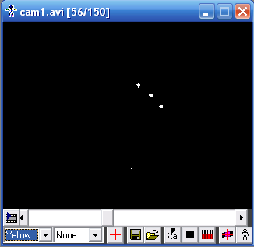
(ค) (ง)

รูปที่ 4.3 (ก) ภาพที่ได้หลังการทำ Threshold ในช่วงสีน้ำเงิน
(ข) ภาพที่ได้หลังการทำ Threshold ในช่วงสีชมพู
(ค) ภาพที่ได้หลังการทำ Threshold ในช่วงสีเขียว
(ง) ภาพที่ได้หลังการทำ Threshold ในช่วงสีเหลือง

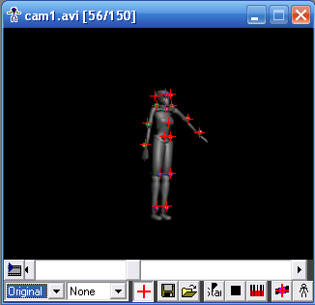

รูปที่ 4.4 แสดงตำแหน่งจุด Blob ที่ตรวจจับได้ในเฟรมที่ 56

จากรูปที่ 4.2 (ก) เป็นตำแหน่งที่โปรแกรมสามารถตรวจจับได้ในเฟรมก่อนหน้า และในรูปที่ 4.2 (ข) เป็นภาพในเฟรมถัดมาที่ต้องการทำตรวจจับ โดยในรูปที่ 4.3 แสดงภาพขาว-ดำที่ได้จากการทำ Threshold ในช่วงสีต่างๆ ซึ่งพบว่าโปรแกรมสามารถตัดช่วงสีที่ต้องการออกมาได้อย่างถูกต้อง ถึงแม้ว่าจะมีจุดรบกวนบ้าง แต่ก็มีปริมาณที่น้อย ซึ่งโปรแกรมสามารถแยกแยะได้อย่างถูกต้อง ดังในรูปที่ 4.4

4.1.3 การติดตามจุด Blob

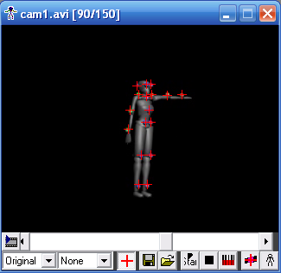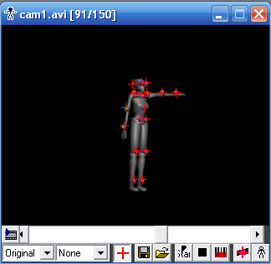
(ก) (ข)

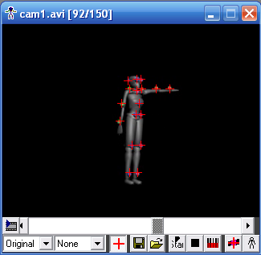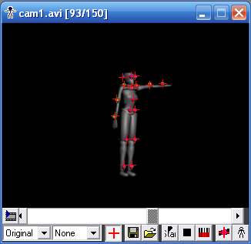
(ค) (ง)

รูปที่ 4.5 (ก) แสดงตำแหน่งจุด Blob ที่ตรวจจับได้ในเฟรมที่ 90
(ข) แสดงตำแหน่งจุด Blob ที่ตรวจจับได้ในเฟรมที่ 91
(ค) แสดงตำแหน่งจุด Blob ที่ตรวจจับได้ในเฟรมที่ 92
(ง) แสดงตำแหน่งจุด Blob ที่ตรวจจับได้ในเฟรมที่ 93

จากการให้โปรแกรมทำการตรวจจับอย่างต่อเนื่อง พบว่าสามารถตรวจจับจุด Blob แต่ละจุดได้อย่างถูกต้อง และสามารถติดตามได้อย่างต่อเนื่อง แต่ก็จะมีบ้างบางครั้งหากจุด Blob ถูกบดบังหรือจุด Blob ที่มีสีเดียวกันอยู่ติดกัน (ซ้อนทับกัน) ก็จะทำให้การตรวจจับมีปัญหาได้

4.2 การทดลองการทำงานโดยไม่มีการบดบัง

จากการทดลอง ในการตรวจจับการเคลื่อนไหวนั้น หากจุด Blob ไม่เกิดการบดบังเลย เราสามารถตรวจจับการเคลื่อนไหวได้อย่างถูกต้อง ตามตัวอย่างต่อไปนี้

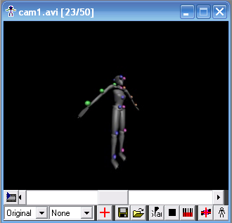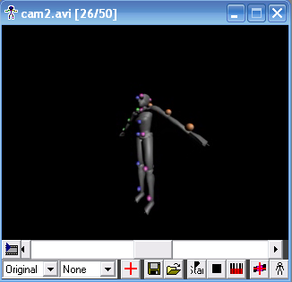
(ก) (ข)

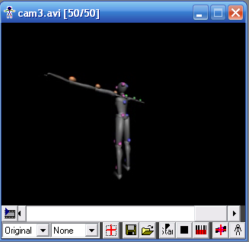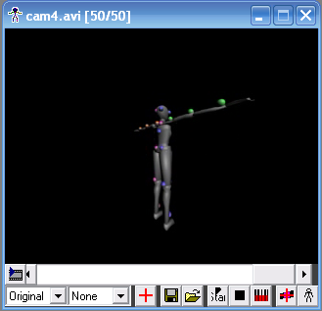
(ค) (ง)

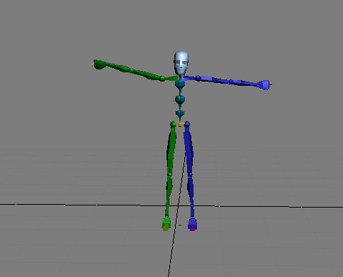
(จ)

รูปที่ 4.6 (ก) ภาพจากกล้อง 1 แสดงท่าการยกแขนออกทั้ง 2 ข้าง
(ข) ภาพจากกล้อง 2 แสดงท่าการยกแขนออกทั้ง 2 ข้าง
(ค) ภาพจากกล้อง 3 แสดงท่าการยกแขนออกทั้ง 2 ข้าง
(ง) ภาพจากกล้อง 4 แสดงท่าการยกแขนออกทั้ง 2 ข้าง
(จ) ภาพท่าทางของโครงกระดูกสำเร็จรูปที่ได้จากการนำไฟล์ข้อมูลไปใช้งาน

4.3 การทดลองแก้ปัญหาในการวิเคราะห์ในการหาตำแหน่งจริง

ในการหาตำแหน่งจริงนั้น ข้อมูลจุด Blob ที่เราติดตาม หากมีข้อมูลมากๆ จะทำให้เราสามารถนำมาวิเคราะห์หาตำแหน่งของมาร์กเกอร์ได้ดียิ่งขึ้น แต่การที่จุด Blob นั้นมีน้อยกว่าที่ควรจะเห็นนั้น อาจเกิดมาจากสาเหตุต่างๆ เช่น ซ้อนทับกัน, การที่จุด Blob นั้นมาจากมุมกล้องอื่น หรือจุด Blob ถูกบดบังเป็นเวลานานหลายเฟรมเกินไป อย่างไรก็ตามเราจึงทำการทดลอง โดยการให้ตัวละครแสดงท่าที่เราต้องการ และทำการตรวจจับดู ดังต่อไปนี้

4.3.1 การติดตามจุด Blob ที่ทับซ้อนกัน

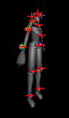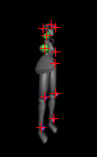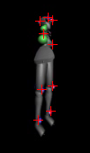
(ก) (ข) (ค)

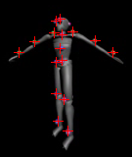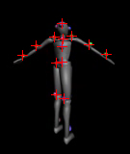
(ง) (จ)

รูปที่ 4.7 (ก) แสดงท่าแกว่งแขนไปตามปกติ
(ข) การแสดงท่าแกว่งแขนในเฟรมที่ 28 ก่อนเกิดการ ซ้อนทับ
(ค) แสดงท่าแกว่งแขนในเฟรมที่ 29 เกิดการซ้อนทับ
(ง) ภาพจากกล้องที่ 2ที่มองเห็นจุด Blob ในเฟรมที่ 29ในขณะที่ กล้อง 1 เกิดการซ้อนทับ
(จ) ภาพจากกล้องที่ 4 ที่มองเห็นจุด Blob ในเฟรมที่ 29 ในขณะที่กล้อง 1 เกิดการซ้อนทับ

ภาพ 4.7(ก) ถึงภาพที่ 4.7(ค) เป็นภาพจากกล้องที่ 1 โดยจากภาพที่ 4.7(ข) ภาพการแกว่งแขนไปนั้น จะเหตุการณ์ที่จุด Blob จะทำการทับซ้อนกัน โดยในที่นี้ จุด Blob ของข้อศอกขวาจะไปซ้อนทับกับจุด Blob ของข้อมือขวา และเมื่อเกิดการซ้อนทับกันในรูป 4.7(ค) แล้วตำแหน่งจุด Blob ของข้อศอกจะถูกซ้อนทับโดยตำแหน่งข้อมือ ซึ่งเราได้ทำการตรวจสอบได้ว่ามีการเกิดการทับซ้อนกันได้ ตามวิธีการตรวจจับในบทก่อนหน้าแล้ว ทำให้สามารถเก็บข้อมูลต่อไปได้ โดยการดูจากคู่กล้องข้างเคียง
4.3.2 การติดตามจุด Blob ที่เริ่มจะมองเห็น

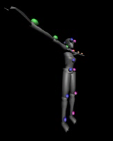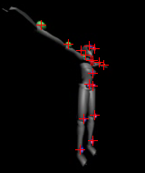
(ก) (ข)

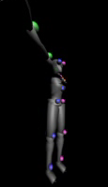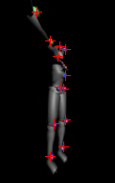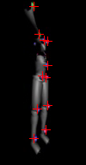
(ค) (ง) (จ)

รูปที่ 4.8 (ก) แสดงท่ากางแขนหมุนตัวตามปกติ
(ข) แสดงท่ากางแขนหมุนตัวและดูการติดตามจุด Blob ที่หัวด้านหลังขวา
(ค) แสดงท่ากางแขนหมุนตัวและเกิดการซ้อนทับที่ตำแหน่งหัวด้านหลังขวา
(ง) แสดงตำแหน่งของท่ากางแขนหมุนตัว และเกิดการซ้อนทับที่ตำแหน่งหัวด้านหลังขวา
(จ) แสดงตำแหน่งของท่ากางแขนหมุนตัว โดยจุด Blob ที่หัวด้านหลังขวาโผล่กลับมา

รูปที่ 4.8 เป็นภาพจากกล้องที่ 1 โดยเป็นการแสดงให้เห็นการเกิดเหตุการณ์การบดบัง และเมื่อโปรแกรมตรวจพบจุด Blob ที่ถูกบดบังนั้นแล้ว โปรแกรมจะทำการระบุตำแหน่งให้ได้ ทำให้การทำงานในเฟรมต่อๆ ไป จะสามารถระบุจุด Blob นั้นต่อไปได้ (การติดตามจุด Blob ต้องใช้ตำแหน่งของจุด Blob นั้นในเฟรมก่อนหน้ามาช่วยด้วย)
ในการทดลองต่างๆ จะเห็นว่าเราสามารถทำการติดตาม และระบุตำแหน่งต่างๆ ของจุด Blob ได้ ทำให้การทำงานของระบบเป็นไปได้ โดยไม่ต้องมีการหยุดการทำงาน และเมื่อเราระบุตำแหน่งของ Blob ได้ทุกอันแล้ว การหาตำแหน่งจริงของมาร์กเกอร์นั้นก็ไม่เป็นปัญหาอีก ทำให้เราได้ข้อมูลที่สมบูรณ์ขึ้นเพื่อนำไปใช้ในการสร้างไฟล์ CSM ต่อไป

